1. 下载maven

2

新建repo文件夹



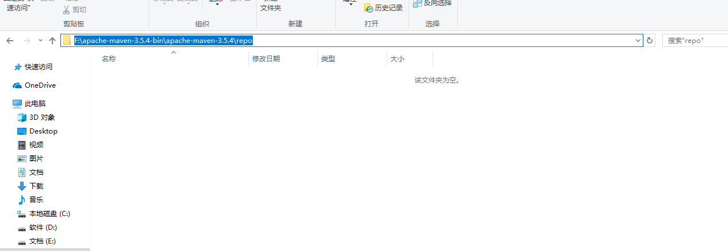

复制路径，接下来要用

3、

修改conf/settings.xml

改成如下：

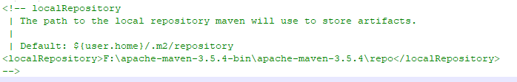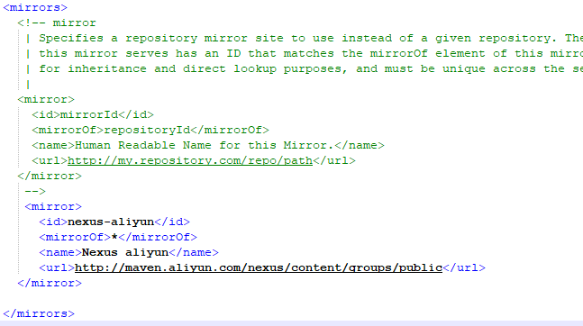

3、

修改idea的maven设置

（1）settings 找到maven

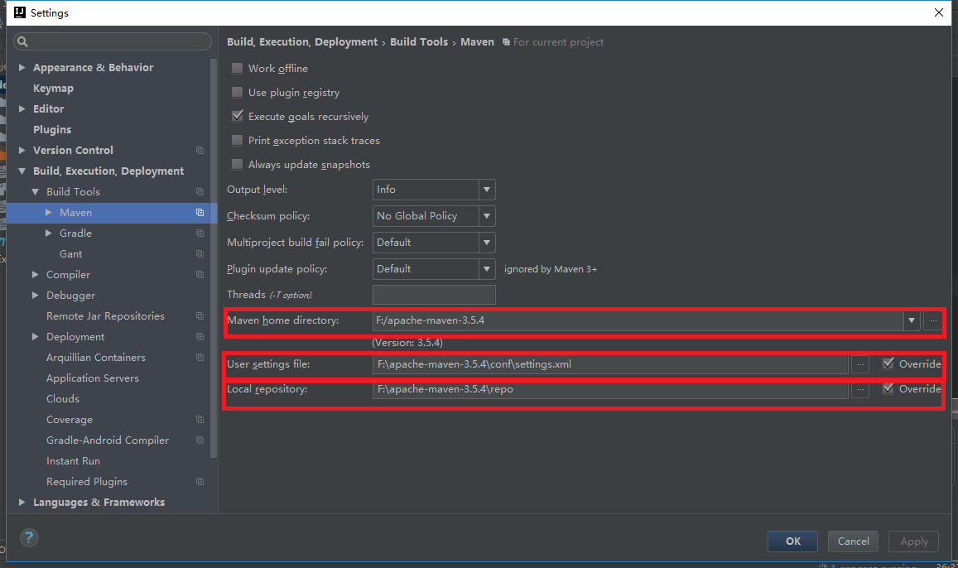

(2)修改other Settings中的Default Settings：

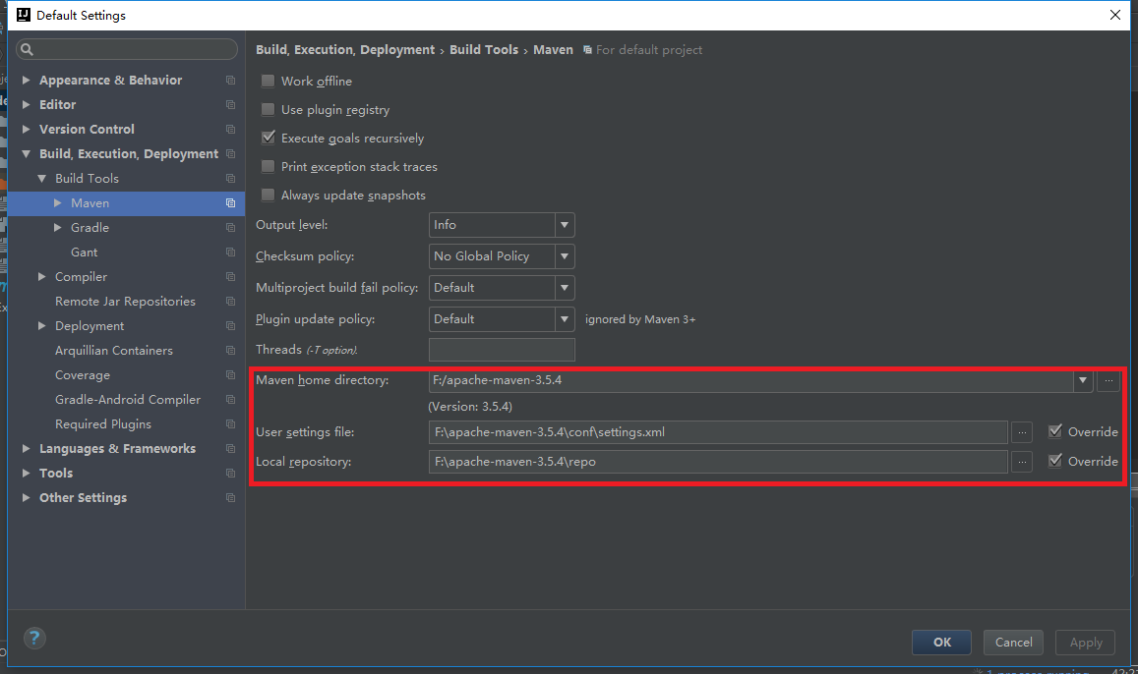

到此maven配置就完成了